|  |  |
| --- | --- |
| 2017 год | _________ группа |

|  |  |  |  |  |  |
| --- | --- | --- | --- | --- | --- |
| Физическое качество |  | Уровень развития | | | Баллы |
| Низкий | Средний | Высокий |
| Быстрота  (с) | О |  |  |  |  |
| В |  |  |  |  |
| Сила  (кол-во раз) | О |  |  |  |  |
| В |  |  |  |  |
| Скоростная сила  (см) | О |  |  |  |  |
| В |  |  |  |  |
| Гибкость  (см) | О |  |  |  |  |
| В |  |  |  |  |
| Выносливость  (мин, с) | О |  |  |  |  |
| В |  |  |  |  |
| Общее число баллов | | | | О |  |
| В |  |

О-осень, В-весна

Группа для занятий физической культурой ___________________________

_______________________ ________________ ___________________

***Для Вас, родители!***

Укажите, пожалуйста, умения вашего ребенка (умеет, не умеет)

Кататься на лыжах______________________________________________

Кататься на коньках_____________________________________________

Плавать_______________________________________________________

Кататься на двухколесном велосипеде_____________________________

Прыгать через короткую ___________ и длинную____________скакалку

Занимается ли ребенок спортом? (если «да», то каким и где)

______________________________________________________________



**ПАСПОРТ**

***физической***

***подготовленности***

***воспитанника МАДОУ __________________________***

***______________________________________________________________фамилия, имя***

|  |  |
| --- | --- |
| ***C:\Users\Anton\Desktop\футбол.jpg*** |  |
|  | ***C:\Users\Anton\Desktop\баскетбол.jpg*** |

**Таблицы оценок физической подготовленности детей**

Тестовые методики и нормативные требования разработаны в соответствии с перечнем тестов по оценке физической подготовленности детей дошкольного возраста, предлагаемый при проведении Общероссийского мониторинга состояния физического здоровья населения, физического развития детей, подростков и молодежи ( Постановление Правительства Российской Федерации № 916 от 29. 12. 2001г.) Мониторинг проводится в МАДОУ в начале учебного года (сентябрь-октябрь) и в конце (апрель- май).

**Таблица оценок физической подготовленности детей 4-7 лет в МАДОУ**

Мальчики

|  |  |  |  |  |  |  |  |  |
| --- | --- | --- | --- | --- | --- | --- | --- | --- |
| **Возраст детей** | **Уровень физической подготовленности** | | | | | | | |
| **Высокий 100% и выше** | | **Выше среднего**  **85-99%** | | **Средний**  **70-84%** | | **Ниже среднего**  **50-69%** | **Низкий**  **50%**  **ниже и** |
| **5 баллов** | | **4 балла** | | **3 балла** | | **2 балла** | **1 балл** |
| **Бег на 30 м., сек.** | | | | | | | | |
| **4.0-4.5** | **8,1 и ниже** | | **8,2-8,6** | | **8,7-9,2** | | **9,3-9,9** | **10,0 и выше** |
| **4.6-4.11** | **7,6 и ниже** | | **7,7-8,1** | | **8,2-8,7** | | **8,8-9,5** | **9,6 и выше** |
| **5.0-5.5** | **6,9 и ниже** | | **7,0-7,5** | | **7,6-8,1** | | **8,2-8,9** | **9,0 и выше** |
| **5,6-5,11** | **6,7 и ниже** | | **6,8-7,3** | | **7,4-7,9** | | **8,0-8,7** | **8,8 и выше** |
| **6.0-6.5** | **6,4 и ниже** | | **6,5-6,9** | | **7,0-7,5** | | **7,6-8,3** | **8,4 и выше** |
| **6.6-6.11** | **6,1 и ниже** | | **6,2-6,7** | | **6,8-7,3** | | **7,4-8,0** | **8,1 и выше** |
| **7.0-7.5** | **5,6 и ниже** | | **5,7-6,1** | | **6,2-6,7** | | **6,8-7,4** | **7,5 и выше** |
| **7.6-7.11** | **5,5 и ниже** | | **5,6-6,0** | | **6,1-6,6** | | **6,7-7,3** | **7,4 и выше** |
| |  | | --- | | **Подъем туловища в сед (раз за 30 сек.)** | | | | | | | | | |
| **4.0-4.5** | **12 и выше** | | **11** | | **9-10** | | **6-8** | **5 и ниже** |
| **4.6-4.11** | **13 и выше** | | **11-12** | | **9-10** | | **6-8** | **5 и ниже** |
| **5.0-5.5** | **13 и выше** | | **12** | | **10-11** | | **7-9** | **6 и ниже** |
| **5.6-5.11** | **14 и выше** | | **12-13** | | **10-11** | | **7-9** | **6 и ниже** |
| **6.0-6.5** | **15 и выше** | | **13-14** | | **11-12** | | **8-10** | **7 и ниже** |
| **6.6-6.11** | **15 и выше** | | **14** | | **12-13** | | **9-11** | **8 и ниже** |
| **7.0-7.5** | **16 и выше** | | **14-15** | | **12-13** | | **9-11** | **8 и ниже** |
| **7.6-7.11** | **17 и выше** | | **16** | | **14-15** | | **10-13** | **9 и ниже** |
|  | | | | | | | | |
| **Прыжок в длину с места, см.** | | | | | | | | |
| **4.0-4.5** | | **85 и выше** | | **74-84** | | **63-73** | **49-62** | **48 и ниже** |
| **4.6-4.11** | | **95 и выше** | | **84-94** | | **73-83** | **59-72** | **58 и ниже** |
| **5.0-5.5** | | **105 и выше** | | **94-104** | | **83-93** | **69-82** | **68 и ниже** |
| **5.6-5.11** | | **115 и выше** | | **102-114** | | **89-101** | **73-88** | **72 и ниже** |
| **6.0-6.5** | | **122 и выше** | | **109-121** | | **96-108** | **80-95** | **79 и ниже** |
| **6.6-6.11** | | **128 и ниже** | | **115-127** | | **102-114** | **86-101** | **85 и ниже** |
| **7.0-7.5** | | **130 и выше** | | **117-129** | | **104-116** | **88-103** | **87 и ниже** |
| **7.6-7.11** | | **140 и выше** | | **127-139** | | **114-126** | **98-113** | **97 и ниже** |
| **Гибкость (О.А.Сиротин, С.Б. Шарманова, Л.В. Пигалова, 1994г.)** | | | | | | | | |
| **4 года** | | **8 и больше** | | **6-7** | | **3-5** | **1-2** | **0** |
| **5 лет** | | **9 и больше** | | **7-9** | | **3-6** | **1-2** | **Меньше 1** |
| **6 лет** | | **10 и больше** | | **9-10** | | **4-8** | **1-3** | **Меньше 1** |
| **7 лет** | | **11 и больше** | | **9-10** | | **4-8** | **2-3** | **Меньше 2** |
| **Метание теннисного мяча (М.А. Рунова)** | | | | | | | | |
| **4 года** | | **5 м. и больше** | | **4м.** | | **3 м.** | **2 м.** | **1 м.** |
| **5 лет** | | **9 м. и больше** | | **8 м.** | | **7 м.** | **6 м.** | **5 и меньше** |
| **6 лет** | | **12 м. и больше** | | **10-11 м.** | | **8-9 м.** | **7 м.** | **6 и меньше** |
| **7 лет** | | **15 м. и больше** | | **14 м.** | | **13 м.** | **12 м.** | **11 и меньше** |

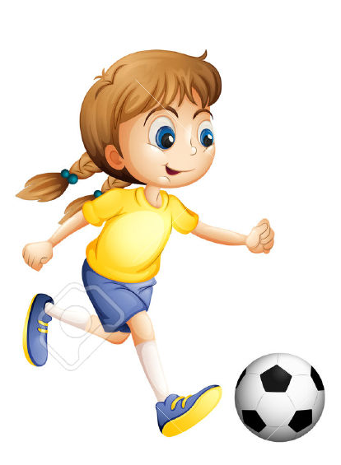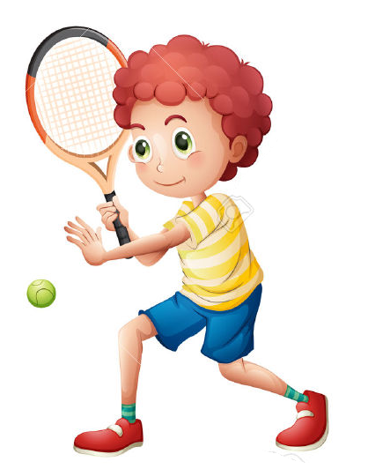

**Таблицы оценок физической подготовленности детей**

Тестовые методики и нормативные требования разработаны в соответствии с перечнем тестов по оценке физической подготовленности детей дошкольного возраста, предлагаемый при проведении Общероссийского мониторинга состояния физического здоровья населения, физического развития детей, подростков и молодежи ( Постановление Правительства Российской Федерации № 916 от 29. 12. 2001г.) Мониторинг проводится в МАДОУ в начале учебного года (сентябрь-октябрь) и в конце (апрель- май).

**Таблица оценок физической подготовленности детей 4-7 лет в МАДОУ**

Девочки

|  |  |  |  |  |  |  |  |  |
| --- | --- | --- | --- | --- | --- | --- | --- | --- |
| **Возраст детей** | **Уровень физической подготовленности** | | | | | | | |
| **Высокий**  **100%** | | **Выше среднего**  **85-99%** | | **Средний**  **70-84%** | | **Ниже среднего**  **51-69%** | **Низкий**  **50% и ниже** |
| **5 баллов** | | **4 балла** | | **3 балла** | | **2 балла** | **1 балл** |
| **Бег на 30 м., сек.** | | | | | | | | |
| **4.0-4.5** | **8,3 и ниже** | | **8.4-8.8** | | **8.9-9.4** | | **9.5-10.1** | **10.2 и выше** |
| **4.6-4.11** | **7,9 и ниже** | | **8.0-8.4** | | **8.5-9.0** | | **9.1-9.8** | **9.9 и выше** |
| **5.0-5.5** | **7,2 и ниже** | | **7.3-7.8** | | **7.9-8.4** | | **8.5-9.2** | **9.3 и выше** |
| **5.6-5.11** | **7,1 и ниже** | | **7.2-7.6** | | **7.7-8.2** | | **8.3-9.0** | **9.1 и выше** |
| **6.0-6.5** | **6,8 и ниже** | | **6.9-7.3** | | **7.4-7.9** | | **8.0-8.7** | **8.8 и выше** |
| **6.6-6.11** | **6,5 и ниже** | | **6.6-7.0** | | **7.1-7.5** | | **7.6-8.3** | **8.4 и выше** |
| **7.0-7.5** | **6,0 и ниже** | | **6.1-6.5** | | **6.6-7.0** | | **7.1-7.7** | **7.8 и выше** |
| **7.6-7.11** | **5,8 и ниже** | | **5.9-6.3** | | **6.4-6.7** | | **6.8-7.5** | **7.6 и выше** |
| **Подъем туловища в сед, раз за 30 сек.** | | | | | | | | |
| **4,0-4,5** | **11 и выше** | | **9-10** | | **7-8** | | **4-6** | **3 и ниже** |
| **4.6-4.11** | **112 и выше** | | **10-11** | | **8-9** | | **5-7** | **4 и ниже** |
| **5.0-5.5** | **12 и выше** | | **11** | | **9-10** | | **6-8** | **5 и ниже** |
| **5.6-5.11** | **13 и выше** | | **11-12** | | **9-10** | | **6-8** | **5 и наиже** |
| **6.0-6.5** | **13 и выше** | | **12** | | **10-11** | | **7-9** | **6 и ниже** |
| **6.6-6.11** | **14 и выше** | | **12-13** | | **10-11** | | **7-9** | **6 и ниже** |
| **7.0-7.5** | **15 и выше** | | **13-14** | | **11-12** | | **8-10** | **7 и ниже** |
| **7.6-7.11** | **15 и выше** | | **14** | | **12-13** | | **9-10** | **8 и ниже** |
|  | | | | | | | | |
| **Прыжок в длину с места, см** | | | | | | | | |
| **4,0-4,5** | | **80 и выше** | | **68-79** | | **56-67** | **42-55** | **41 и ниже** |
| **4,6-4,11** | | **90 и выше** | | **78-89** | | **66-77** | **49-65** | **48 и ниже** |
| **5,0-5,5** | | **95 и выше** | | **84-94** | | **73-83** | **56-72** | **55 и ниже** |
| **5,6-5,11** | | **105 и выше** | | **94-104** | | **83-93** | **69-82** | **68 и ниже** |
| **6,0-6,5** | | **110 и выше** | | **99-109** | | **88-98** | **74-87** | **73 и ниже** |
| **6,6-6,11** | | **120 и выше** | | **109-119** | | **98-108** | **84-97** | **83 и ниже** |
| **7,0-7,5** | | **123 и выше** | | **111-122** | | **99-110** | **85-98** | **84 и ниже** |
| **7,6-7,11** | | **127 и выше** | | **115-126** | | **103-114** | **88-102** | **87 и ниже** |
| **Гибкость(О.А.Сиротин, С.Б. Шарманова, Л.В. Пигалова, 1994г.)** | | | | | | | | |
| **4 года** | | **10 и больше** | | **8-10** | | **3-7** | **1-2** | **0** |
| **5 лет** | | **11 и больше** | | **9-11** | | **4-8** | **1-3** | **1** |
| **6 лет** | | **13 и больше** | | **10-13** | | **5-9** | **2-4** | **2** |
| **7 лет** | | **18 и больше** | | **15-18** | | **9-14** | **4-8** | **1** |
| **Метание теннисного мяча (М.А. Рунова)** | | | | | | | | |
| **4 года** | | **4 м** | | **3м** | | **2м** | **1м** | **1м** |
| **5 лет** | | **9м** | | **8м** | | **7м** | **6м** | **5м** |
| **6 лет** | | **10м** | | **9м** | | **8м** | **7м** | **6м** |
| **7 лет** | | **11м** | | **10м** | | **9м** | **8м** | **7м** |



